Минводский комбикормовый завод стал победителем
конкурса предпринимателей «Золотой Меркурий» в номинации «Лучшее малое предприятие в агропромышленном комплексе»

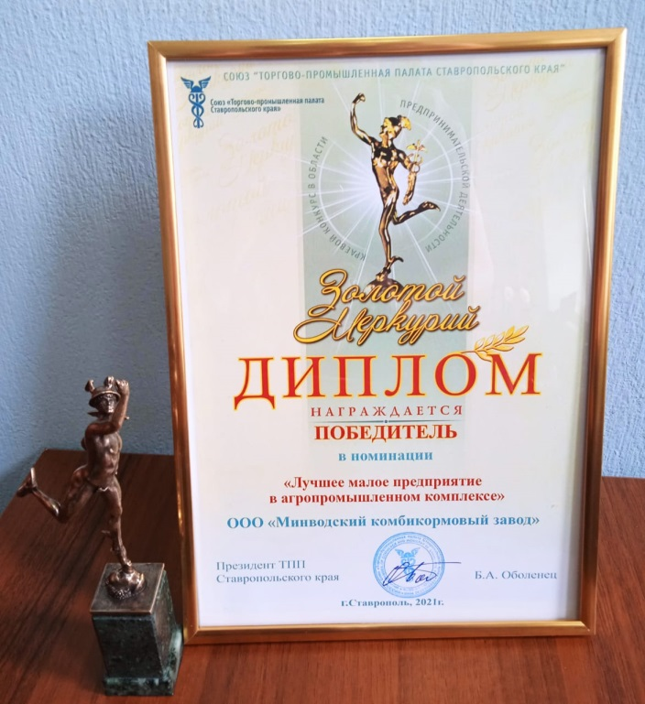

16 июня 2021 г. в конференц-зале Правительства Ставропольского края состоялась торжественная церемония награждения победителей, организованная торгово-промышленной палатой Ставропольского края.
Для рассмотрения заявки членами экспертного совета, предприятие представило материалы по вопросам деловой репутации завода, новизны производимых товаров, социальной ответственности, выпуска общественно необходимой продукции, участия во внешнеэкономической деятельности, вклада в социально-экономическое развитие региона/страны. Также были представлены факты признания уровня качества и востребованности предприятия и продукции (награды, отзывы, премии, публикации и т.д.), результаты финансово-экономической деятельности.
Среди предприятий Ставропольского края ООО «Минводский комбикормовый завод» стал победителем в номинации «Лучшее малое предприятие в агропромышленном комплексе».
«Золотой Меркурий» - это единственный в России запатентованный в соответствии с законодательством и официально зарегистрированный Конкурс предприятий российского бизнеса, имеющий специальный сертификат.
От региона и отрасли на Конкурс выдвигается не более одного претендента по каждой номинации. Победители и лауреаты федерального этапа конкурса получают право использовать эмблемы Конкурса как показателя, подтверждающего высокое качество их продукции и услуг.

